WEEK 1
Microsoft Copilot 기본과 업무 문제 선정
Microsoft Copilot 기반 실습형 Learning Pack
이번 주 목표 핵심 개념을 이해하고 실습을 완료하여 Use Case Backlog와 Project Brief을(를) 만든다.

1. Learning Outcomes
- Microsoft Copilot 기본과 업무 문제 선정의 핵심 개념을 자기 말로 설명한다.
- Copilot 결과를 완료 조건과 테스트로 검증한다.
- Use Case Backlog와 Project Brief을 팀 폴더에 저장하고 Peer Review를 받는다.

2. 90분 Session Plan
시간 | 활동 | 진행
0~10분 | Check-in | 지난 과제와 Copilot 활용 사례
10~25분 | Concept | 필수 개념과 예시
25~65분 | Guided Practice | 동일 실습을 각자 수행
65~80분 | Peer Review | 다른 참가자가 직접 확인
80~90분 | Wrap-up | 산출물, 과제, 역할 확정

3. 필수 학습 Contents

3.1 Microsoft 365 Copilot Chat의 Web과 Work 개념
Microsoft 365 Copilot Chat의 Web과 Work 개념의 의미와 사용 시점, 좋은 예, 실패 사례를 확인한다. 공통 프로젝트에서 이 개념이 필요한 위치를 찾고, Copilot에 요청할 내용과 사람이 직접 검증할 내용을 구분한다.
--> 회사 Copilot 에는 Work IQ(Web/Work) 모드 없는 것 같음.
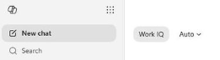

3.2 생성형 AI의 강점과 한계
생성형 AI의 강점과 한계의 의미와 사용 시점, 좋은 예, 실패 사례를 확인한다. 공통 프로젝트에서 이 개념이 필요한 위치를 찾고, Copilot에 요청할 내용과 사람이 직접 검증할 내용을 구분한다.
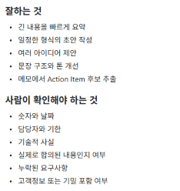

3.3 Goal, Context, Expectations, Source 프롬프트 구조
Goal, Context, Expectations, Source 프롬프트 구조의 의미와 사용 시점, 좋은 예, 실패 사례를 확인한다. 공통 프로젝트에서 이 개념이 필요한 위치를 찾고, Copilot에 요청할 내용과 사람이 직접 검증할 내용을 구분한다.
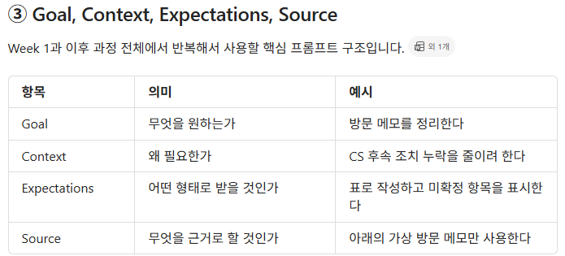
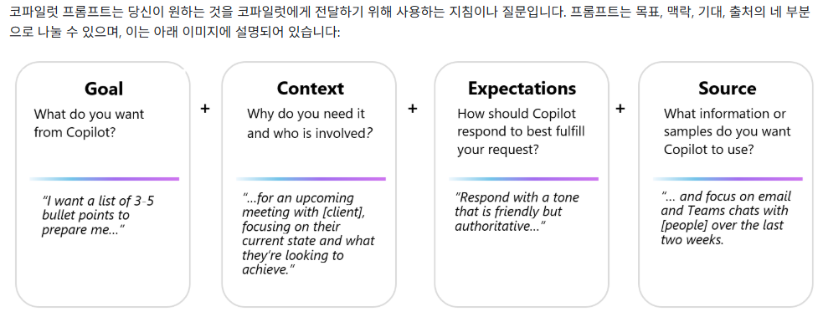

3.4 업무 문제를 사용자, 입력, 출력, 성공 기준으로 정의
업무 문제를 사용자, 입력, 출력, 성공 기준으로 정의의 의미와 사용 시점, 좋은 예, 실패 사례를 확인한다. 공통 프로젝트에서 이 개념이 필요한 위치를 찾고, Copilot에 요청할 내용과 사람이 직접 검증할 내용을 구분한다.

3.5 Impact, Effort, 데이터 민감도로 Use Case 평가
Impact, Effort, 데이터 민감도로 Use Case 평가의 의미와 사용 시점, 좋은 예, 실패 사례를 확인한다. 공통 프로젝트에서 이 개념이 필요한 위치를 찾고, Copilot에 요청할 내용과 사람이 직접 검증할 내용을 구분한다.

Quick Check
용어 | 확인 질문
Microsoft 365 Copilot Chat의 Web과 Work 개념 | 이 개념은 무엇이며 이번 프로젝트에서 언제 필요한가?
생성형 AI의 강점과 한계 | 이 개념은 무엇이며 이번 프로젝트에서 언제 필요한가?
Goal, Context, Expectations, Source 프롬프트 구조 | 이 개념은 무엇이며 이번 프로젝트에서 언제 필요한가?
업무 문제를 사용자, 입력, 출력, 성공 기준으로 정의 | 이 개념은 무엇이며 이번 프로젝트에서 언제 필요한가?
Impact, Effort, 데이터 민감도로 Use Case 평가 | 이 개념은 무엇이며 이번 프로젝트에서 언제 필요한가?

4. Guided Practice

Step 1
Copilot Chat에서 같은 질문을 Web과 Work 관점으로 비교한다.

Step 2
각자 반복 업무 5개를 작성하고 평가한다.
- Monthly report
- 미팅 후, MoM 작성

Step 3
공통 Project 1개를 선정한다.

실습 Prompt
복사하여 사용 당신은 비개발자 3명의 Copilot Study Coach다. 오늘 주제는 "Microsoft Copilot 기본과 업무 문제 선정"이다. 내가 수행한 결과를 먼저 요약하고, 누락된 요구사항, 검증할 항목, 다음에 할 가장 작은 수정 1개를 제시하라. 확인되지 않은 내용은 확인 필요로 표시하라.

Peer Review
- 목표와 출력물이 일치하는가?
- 다른 사람이 같은 입력으로 재현할 수 있는가?
- 누락, 오류, 보안 위험이 있는가?
- 다음 수정은 작고 테스트 가능한가?

5. 산출물과 과제
구분 | 내용 | 완료 기준
팀 산출물 | Use Case Backlog와 Project Brief | 공유 폴더 저장 및 Reviewer 확인
개인 과제 | 자신의 반복 업무 1건에 적용 | 입력, 결과, 오류, 개선 기록
학습 기록 | 배운 점 3개, 질문 1개 | 다음 주 공유

6. 참조 자료

Copilot 도움말
구분: Microsoft Support
자료 열기

프롬프트 시작
구분: Microsoft Support
자료 열기

CoPilot: AI Prompt writing 101
구분: 사내
활용 포인트: 브라우저 또는 Teams에서 Copilot 사용과 명확한 질문

7. Self-check
- □ 핵심 용어를 설명할 수 있다.
- □ 실습을 혼자 다시 수행할 수 있다.
- □ Copilot 결과의 오류 가능성을 확인했다.
- □ 실제 고객정보와 기밀을 사용하지 않았다.
- □ 산출물과 Test Log를 저장했다.
Data Safety Microsoft 365 Copilot은 사용자의 기존 권한을 따르지만 접근 가능한 정보가 모두 Study 입력에 적합한 것은 아니다. 회사 정책, 민감도와 Need-to-know를 확인한다. GitHub Copilot 실습에는 가상 데이터와 샘플 코드만 사용한다.

